
软件过程与管理实验 石家庄铁道大学信息学院

实验2：软件项目管理中的进度管理与资源管理

通过本次实验，学生将掌握以下内容：

1、掌握Project 2010中甘特图显示项目进度。

2、掌握Project 2010中的关键路径法，得到项目的关键路径与关键活动。

3、掌握Project 2010中资源的创建与分配资源。

[实验任务一]：Project 2010中的项目进度管理

任务工作表：
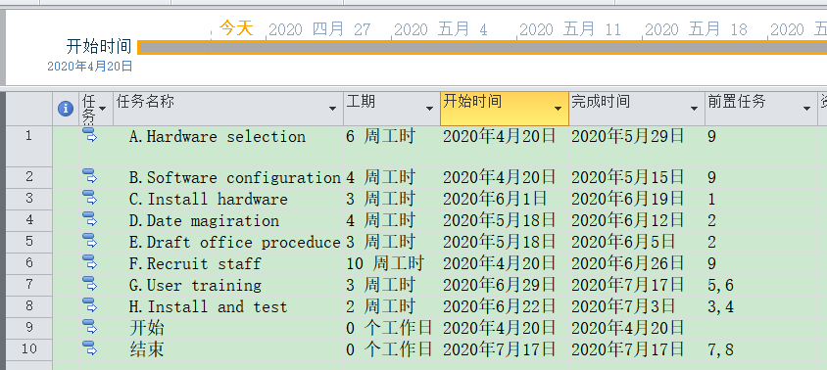

甘特图：
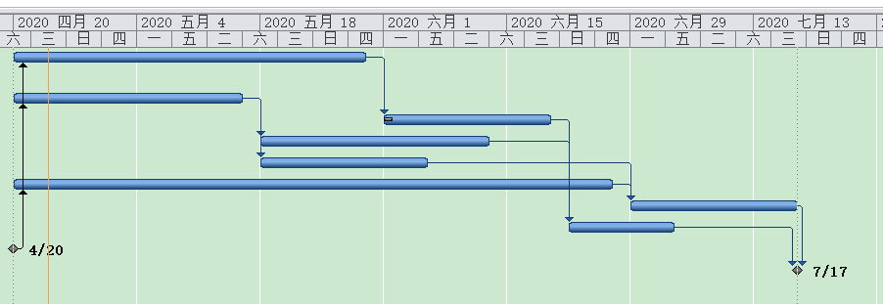

网络图：
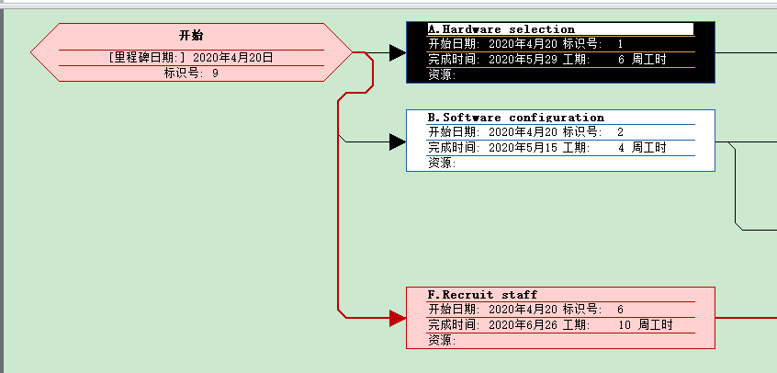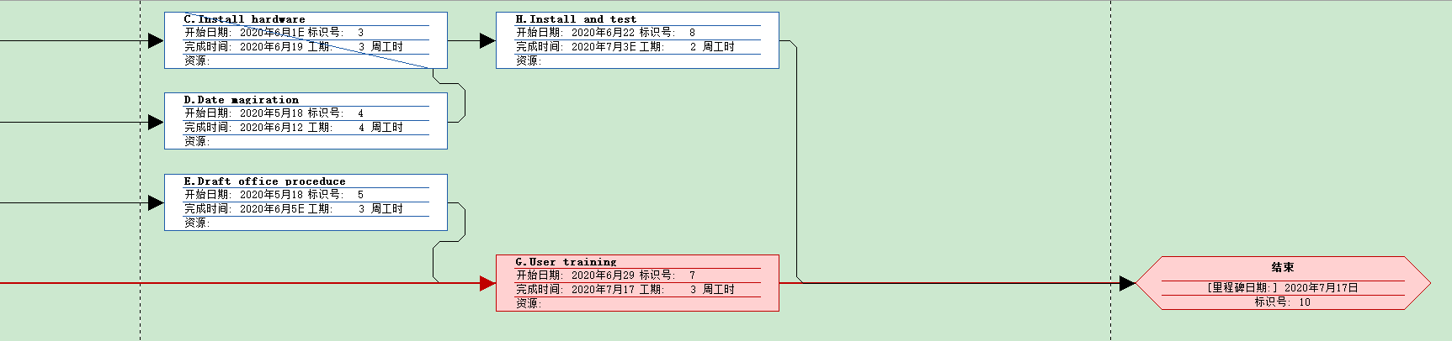

[实验任务二]：Project 2010中资源的创建，分配资源

资源活动表

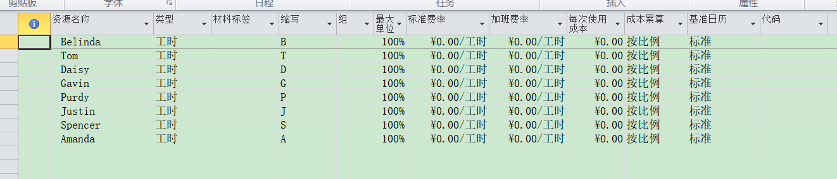

任务活动表

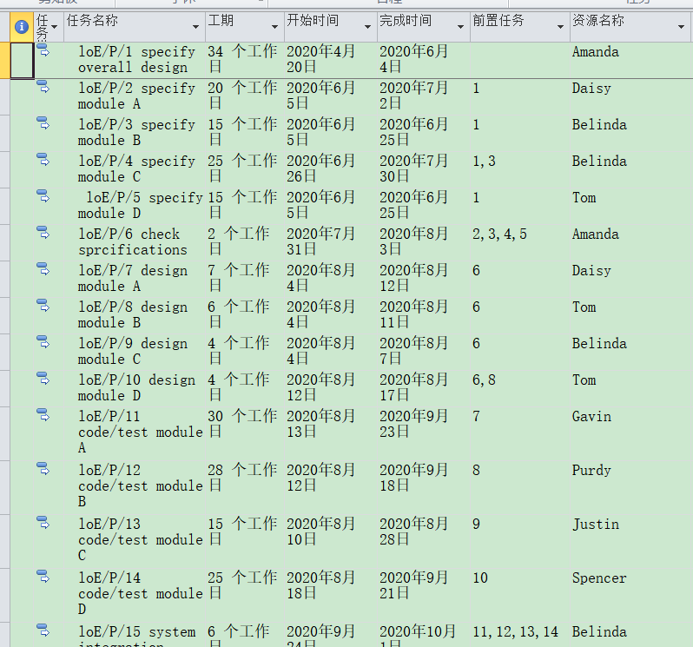

3. 任务分配状况表
